/наименование на организатора/

РЕГЛАМЕНТ

За провеждане на автомобилно състезание с автомобили 4х4

“ (наименование на състезанието) “

на -- и -- ----- 2007г.-гр. ---------

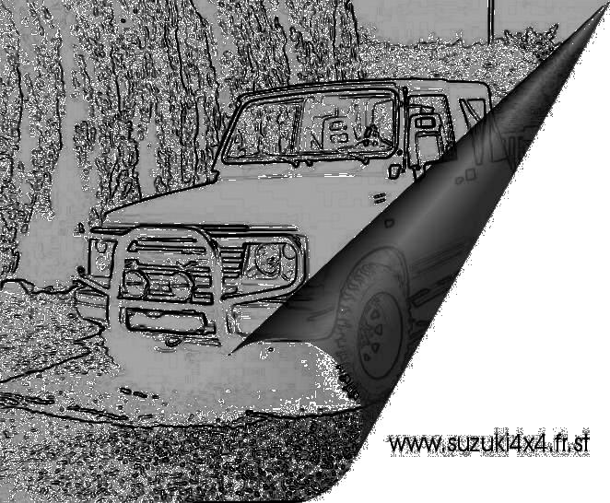

ПРОГРАМА

Понеделник - -------------------- - Откриване записванията за участие
Сряда - -------------------- - Закриване на записванията за участие
Петък - -------------------- - Техническа конференция със състезателите
Зала ------------------- - 17.00ч
Обявяване график за явяване на технически преглед
Събота - -------------------- - Технически преглед на автомобилите,проверка документите на състезателите, подаване на отборни заявки / от 9.00 – 11.30ч /
- Официално откриване на състезанието –12.30ч
- Старт на първия автомобил – 13.01ч
- Финал на първия автомобилп - 18.30ч
- Обявяване на предварителните резултати

Неделя - --------------------- - Старт на етапа за ориентиране – 9.00ч
- Финал до 17.00ч
- Обявяване на предварителните резултати – 18.00ч
- Подаване на рекламации –18.30 – 19.00ч
- Обявяване на крайното класиране и награждаване – 19.00ч

ЦЕНТЪР НА СЪСТЕЗАНИЕТО

Адрес за подаване на заявки: /организатор/ ул.-------------------------- №---- ет.----
Тел. :------------------- , --------------------

ДЛЪЖНОСТНИ ЛИЦА НА СЪСТЕЗАНИЕТО

Директор - ---------------------
Прецедател - ---------------------
Секретар на състезанието - ---------------------
Трасе - ---------------------
Връзка с пресата - ----------------------
Връзка със състезателите - ----------------------

ОБЩИ ПОЛОЖЕНИЯ

- Състезанието е включено в спортния календар на --------------------------- и е валидно за ----------------- първенство.
- Състезанието се провежда под шефството и за наградите на фирма:------------
- Парична такса за участие в размер на ---------лв.

АВТОМОБИЛИ , КЛАСИ И ПРАВО НА УЧАСТИЕ

- До участие в състезанието се допускат автомобили с колесна формула 4х4,серийно производство,отговарящи на следните изисквания.

А. Да отговарят на изискванията на ЗДП/Закон за движение по пътищата/
Б. Да имат редовни документи в съгласие със закона
В. Да имат оригинална каросерия
2. Автомобилите ще бъдат разпределени в следните класи
клас І - автомобили до 1000см3
клас ІІ - автомобили до 1600см3
клас ІІІ - автомобили до 2000см3
клас ІV - автомобили над 2000см3
клас V - автомобили Прототип /които са с оригинална каросерия, но са с подменен двигател, скоростна кутия, диференциали, джанти с гуми и окачване.
3. При пет и повече автомобила в клас се награждават първите три автомобила в класирането. При участие на четери автомобила в клас, се награждават първите два автомобила в класирането. При по малко от четери автомобила две групи може да се обединят.
4. Автомобилите следва да имат редовна годишна застраховка за ------------г. “гражданска отговорност”. Препоръчително е състезателите да имат “застраховка злополука”.
  - По каросерията се оценяват следните елементи:1.фарове,2.мигачи,3.маска радиаторна,4.джанти по размер,5.брони,6.стопове,7.ауспуси,8.неоригинални спойлери,9.калници,10.арматурно табло.
  - По двигателя се оценяват следните елементи:1.генератор,2.стартер,3.делко, 4.въздушен филтър,5.карбуратор/ГНП/,6.радиатор
  - По трансмисията и ходовата част :1.скоростна кутия,2.раздатъчна кутия 3.кардани,4.мостове и диференциали,5.джанти и гуми,6.амортисьори и ресьори/пружини/
  - При наличие на неоригинални елементи автомобилите се разпределят в “клас Прототип”
- Автомобилите да са оборудвани с нужните им аксесоари за тежък офф-роуд.
!лебедка е задължителна!
7. Организатора предоставя на всеки екипаж
- две състезателни плаки
- два състезателни номера-без наличието на които автомобилите няма да бъдат допуснати до участие
8. Рекламата върху състезателните номера и плаките е задължителна и неможе да бъде отказана при каквито и да е обстоятелства

СЪСТЕЗАТЕЛИ
До участие в състезанието се допускат водачи,притежаващи свидетелство за управление на автомобил минимум кат. “В”. Втория член на екипажа на автомобила може да бъде лице, което не притежава свидетелство за управление ,но да е навършило 18години и няма право да управлява МПС по време на състезанието. В автомобила се допускат само двама състезатели.
До участие в състезанието се допускат състезатели спазили срока за подаване на заявките за участие по установения образец от организатора. Заявката за участие следва да бъде попълнена ясно и четливо с имената на участниците,марката и модела на автомобила и регистрационния номер. Заявките да са подписани от състезателите.
Заявките за отборно класиране се подават в деня на състезанието в установеното време.
Всяка смяна на състезатели и автомобили след приключване на записванията е забранена.
По време на техническия преглед ще се извършва /алкохолна проба/на състезателите.

ПРОТИЧАНЕ НА СЪСТЕЗАНИЕТО

А. ДВИЖЕНИЕ ПО МАРШРУТ с часови , транзитни и скрити контроли при определено време за преминаване през тях,стриктно спазване ЗДП/закона за движение по пътищата/ и правилника занеговото приложение.
НАКАЗАНИЯ:
- за всяка минута предварение на ЧК - 20 н.с.
- за всяка минута закъснение на ЧК - 10 н.с.
- за непреминаване през контрола и не регистриране-изключване от състезанието
- за превишена скорост и демонстративни форсирания на автомобила - 30 н.м.
Б. МАЙСТОРСКО УПРАВЛЕНИЕ/ТРАЯЛ/ на автомобила се провежда по приложена схема към правилника и по трасе маркирано с ленти, конуси и пилони.
НАКАЗАНИЯ:
- за всеки съборен пилон или конус - 10н.с.
- за непълно изпълнен елемент - 20н.с.
- за неправилно спиране на финала – 30н.с.
- за неспиране на финала - 60н.с.
- за всеки неизпълнен елемент - 60н.с.
За цялостно неизпълнение на ИК му се начислява удвоеното най лошо време за съответното ИК.
Максималното време за преминаване на всяко ИК е отбелязано на приложената схема за съответното ИК след което автомобила се отстранява от трасето.
В. ОРИЕНТИРАНЕ по пътна книга/road book/с транзитни контроли за най-малко време.
НАКАЗАНИЯ:
- неспазване закона за движение по пътищата-дисквалификация
- непреминаване и не регистриране на ТК – 120н.м

КЛАСИРАНЕ

  - Класирането се извършва по КЛАСИ, ГЕНЕРАЛНО и ОТБОРНО
  - Крайното генерално класиране се извършва по резултатите,изразени като сбор от постигнатите времена в отделните елементи на състезанието и получените наказания,изразени във време/наказателни секунди/
Получилия най-малък сбор от н.с. състезател се обявява за победител в ГЕНЕРАЛНОТО КЛАСИЛАНЕ
  - Класиране по КЛАСИ се извършва по резултатите, изразени като сбор от постигнатите времена в отделните елементи на състезанието за съответния клас и получените наказания,изразени във време/наказателни секунди/
  - Класирането от втория ден служи като коректив за определяне на крайното класиране на екипажите
  - Отборите се съставят от 2 до 4 екипажа. За отборното класиране се взимат двата резултата /най-добри/от генералното класиране и съответните им точки съгласно правилника. При равен брой точки ще се вземе предвид н.с. на състезателите допринесли за класиране на отбора.

РЕКЛАМАЦИИ И ОБЖАЛВАНЕ

- Рекламации се внасят от ръководството на отбора или състезател в секретариата до директора на състезанието.
- Всяка рекламация се придружава от депозитна вноска в размер на 10лв. При уважаване на рекламацията депозита се връща.

НАГРАДИ

На класиралите се на първите три места в генералното класиране-купи и предметни награди.
На класиралите се на първите три места в отделните класове-купи и грамоти
Всички участници получават възпоменателна плака от състезанието и грамота
Отборно класиране – І-во,ІІ-ро и ІІІ-то място – купи и грамоти
За най атрактивен екипаж – награда.

ЗАКЛЮЧИТЕЛНИ РАЗПОРЕДБИ

- Организатора не поема никаква отговорност за нанесени щети по автомобилите,състезателите или трети лица.
- Организатора си запазва правото да променя от части или изцяло провеждането на състезанието. Всички евентуални изменения или допълнения се обявяват чрез информационни бюлетини,които са номерирани и с посочена дата. Същите са неразделна част от настоящия правилник. Състезателите са длъжни да следят информационните бюлетини.

/организатор/

УКАЗАНИЯ

За работа на екипажа,участващ в “/наименование на състезанието/”

Участниците в състезанието попълват до организатора заявка за участие по образец, в който ясно и четливо попълват всички данни и спазват указаните в Програмата на състезанието срокове.
Участниците /екипажът на автомобила/ се състои от двама души – водач който управлява автомобила и навигатор, който дава указания за трасето и работи с документите.
Правата и на двамата са еднакви т.е. те могат да се заместват взаимно,ако отговарят на посочените в правилника на състезанието условия /да имат свидетелство за управление и т.н./
В заявката сепосочва кой е първия водач и кой е вторият член на екипажа.
Навигатора може да бъде сменен до представянето на автомобила на техническия преглед.
Заявките за участие се приемат от организатора в срока и на адреса, записани в програмата на състезанието.
При пристигане в гр. ----------- е препоръчително участниците в състезанието да се явят в щаба на ралито за да потврдят участието си и да получат сведения които ги интересуват.
Техническата конференция ще се състои със състезателите и представители на организатора в указаното в Програмата време и място.
На нея ще се разяснят правилата на състезанието и ще бъде отговорено на възникналите или недоразяснени въпроси.
На “Техническия преглед”се явяват и двамата участници заедно с автомобила,където автомобилите ще бъдат подреждани от техническите комисари за преглед по указания в Програмата график. Водачът остава да представи автомобила на комисарите ,а навигаторът с необходимите документи, изискуеми от правилника на състезанието се явява в секретариата на рсъстезанието.
След завършване на техническия преглед, допуснатите до участие в състезанието ще бъдат вписани в стартовия списък.
Вписаните в стартовия списък участници трябва да се явят за официалното откриване на състезанието в указаното в Програмата време и място. След тържествената част състезателите се освобождават и отиват при автомобилите си ,за да изчакат времето си за стартиране /за явяване на І-ва часова контрола/ което време ще намерян вписано в карнета, който ще им бъде даден от секретариата на състезанието.

УКАЗАНИЯ

За работа на екипажа по часовите контроли /ЧК/ и изпитанията за класиране /ИК/

- Разрешава се стартиране само при пълен състав на екипажа на автомобила.
- Посочва се кой е първия и кой е втория екипаж на автомобила /в заявката за участие/.
- И двамата състезатели от екипажа могат да управлявят автомобила по време на състезанието като задължително трябва да притежават свидетелство за управление. При констатирана липса на такова следва изключване от състезанието.
- По време на цялото състезание, екипажът на автомобила трябва да бъде в него в пълен състав, освен в случаите ,предвидени в настоящия правилник. Отцъствието на един от състезателите или приемането на трето лице в автомобила /освен ако трябва да се превози ранен/ води до изключване от състезанието.
- Стартът ще бъде даден по реда на състезателните номера по възходящ ред /от по-малките към по-големите/. Състезателните номера се подсигуряват от организатора на състезанието, а се прикрепват към двете предни врати на автомобила от екипажа и трябва да бъдат там по време на цялото състезание. Отцъствието на един или двата номера води ят до санкции.
- Преди старта организатора ще събере всички коли,участващи в състезанието в предстартов парк ,където ще се проведе техническия преглед на автомобилите съгласно графика,обявен в програмата. Автомобила се представя на техническата комисия от единия член на екипажа докато другия представя в секретариата документите на състезателите за проверка и приема документите на организатора.
От закрития парк автомобилите се придвижват към І-ва ЧК /часова контрола/. Часовите контроли са обозначени по долупосочения начин. Разстоянието между знак №1 и знак №3 се нарича зона на контролата. Тя е със статут на закрит парк /ЗП/ не се извършват никакви странични дейности, освен регистрация, която се извършва при знак № 2
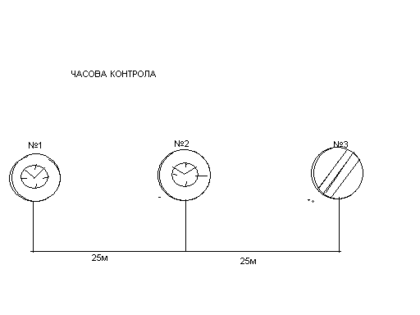

Времето за явяване на контролата и извършване на регистрацията е обозначено в състезателния карнет.
Автомобилите се нареждат пред знак №1,изчаквайки времето си за влизане в контролата и регистрация.
Регистрацията се извършва от съдии, които работят при знак №2.
При тях се явяват и двамата състезатели заедно с автомобила,като навигатора определя кога да подаде карнета за регистрация,съобръзявайки се с времето вписано в карнета за старт.
Състезателите имат право да влизат в зоната на контролата и да престоят в нея 1мин. преди минутата, в която трябва да извършат регистрацията си.
ПРИМЕР: ако екипажа трябва да се регистрира в 13.01.00ч, ако желае той има право да престои в зоната предварително от 13.00.00ч до 13.00.59ч, след което се приближава заедно с автомобила до съдиите и след 13.01.01ч поднася карнета си за нанасяне на времето,печата на контролата и подпис на съдията. Регистрацията трябва да бъде извършена без да следва санкция за състезателя, в границите на 59сек. т.е. от 13.01.01ч до 13.01.59ч. след което напуска незабавно зоната на знак №3.
На ЧК №1 състезателя има право да се яви до 10мин. закъснение от времето си за стартиране като за всяка минута закъснение се наказва с 1 мин. При по голямо закъснение от 10мин. автомобила не се допуска до състезанието.
Автомобилите се пускат на всяка цяля минута.
Състезателите сами следят за верноста на вписаното време в карнета /ако има допусната грешка-обръщат внимание на съдиите да бъде поправена/.
Екипажите задължително спазват поредноста на часовите контроли на които се явяват за регистрация. Най-доброто време за преминаване растоянието м-у два контролни пункта е дадено в контролния карнет.
На ЧК се работи единствено с пълните минути /не се включват секундите/
ПРИМЕР: 13.01.01ч е 13.01ч
13.01.59ч също е 13.01ч
При отклонение на екипажа от трасето –отпада от състезонието.
Когато след ЧК следва ИК /изпитание за класиране/ обозначението на контролите има долу посочения вид.

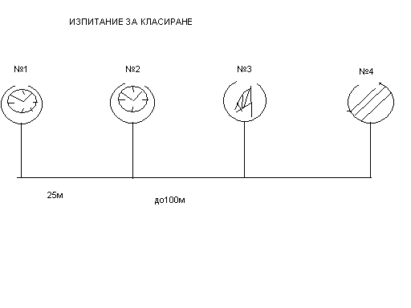
От ЧК 1 екипажа отива на ЧК 2 пресмятайки времето за явяване на контролата като към региктрираното време на ЧК 1 прибами идеалното време което е вписано в състезателния карнет и в полученото време той трябва да се регистрира. Ако пристигне по рано на ЧК 2 той изчаква времето си за регистрация пред зн. №1 /извън зоната на контролата/.

Навигатора има право да свери часовника си с този на ЧК /времеко се взима винаги от часовника на съответната ЧК- не работете със своите часовници, събразявайте се винаги с показанията на часовника на ЧК/.
При настъпване времето за регистриране ,навигатора който е в близост до зн.№ 2 където работян съдиите и часовника на ЧК, може да извика съекипника си заедно с автомобила да се доближи до работното място на съдиите за обработка на състезанелния карнет. Тук съдиите вписват времето на явяване на ЧК. Маркирането започва в момента, когато колата премине зн.№ 1. Към това време се прибавят 3 мин. и се получава времето, в което трябва да стартира екипажа на съответното ИК.
На старта на зн. № 3 – старшия съдия потвърждава времето за стартиране, дадено от ЧК или ако е възпрепятстван да даде старт в това време, той вписва ново време- действително в което ще даде старта.
Времето за следващата регистрация ще се получи като към времето на действителния старт се прибави идеалното време до следващата ЧК което е дадено в състезателния карнет.
Контролната зона /със статут на закрит парк/ е м-у зн. № 1 и зн. № 4.
Продължителноста на престоя във всички контролни зони не трябва да превишава необходимото време за извършване на контролните опероции.
Ако по стечение на обстоятелствата, на някоя от часовите контроли трябва да се регистрират повече от един екипаж с едно и също време,то това става по реда на влизането им в зоната на часовата контрола,като при това се обаждат на съдията на контролата, да им бъде регистрирано времето в което са влезли. Така че дори и да изтече минутата в която искат да получат регистрацията, то на тях ще им бъде вписана тази минута за която те са информирали съдията,че са влезли в зоната на ЧК. Подреждането на участниците да се движи отново в график на всяка минута ще стане на ЧК която ще съответното време за старта на ИК.
НАКАЗАНИЯ:
-при предварение на контролата и регистрация за всяка минута –санкцията е 20н.с.
-при закъстение след идеалния час за регистриране – санкцията е 10н.с.
-на финалната ЧК се разрешава предварително маркиране като от това не следва наказание.
-на финалната ЧК се предават състезателните карнети.
Закъсненията на ЧК не се компенсират с регистриране на предварения.
При предварения или закъснения екипажите се движат по нов график т.е. към регистрираното реално време на ЧК или на старта на ИК вписано в състезателния карнет те прибавят идеалното време до следващата контрола. Когато някой екипаж спука гума преди старт на ИК му се дава допълнително време до 5 мин.
При натрупани закъснения повече от 15мин. между две ЧК или 30мин. за цялото състезание- следва отпадане от състезанието.
Влизане в контролата от посока различна на тази на състезанието- следва отпадане от състезанието.
Да се преминава повторно или да се влиза отново в контролата след малкиране- следва отпадане.
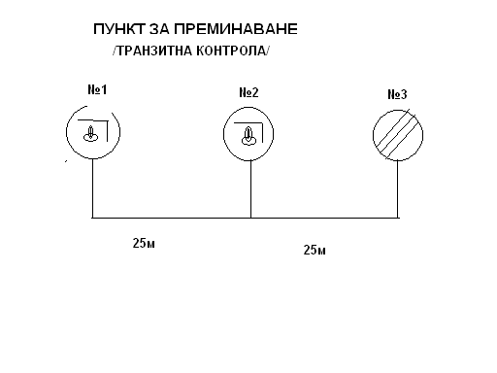
На тази контрола екипажа единствена маркира преминаването си, с което потвърждава, че се движи по трасето. Не се нанасят времена.
При липса на регистрация на ТК – следва отпадане от състезанието.

